Отчет по лабораторной работе 1 “Цветовые модели”
Выполнила: Кондрашова Ульяна Денисовна , 3 курс, 2 группа
Вариант: нечётный (CMYK – RGB – HLS)
Ссылка на гитхаб

Цель работы
Изучить цветовые модели RGB, CMYK и HLS, а также математические преобразования между ними. Разработать приложение, которое позволяет пользователю выбирать цвет из палитры (аналогично графическим редакторам), задавать точные значения цвета через поля ввода, плавно изменять цвет с помощью ползунков, одновременно видеть представление одного и того же цвета в трёх цветовых моделях: CMYK, RGB и HLS, автоматически пересчитывать значения во всех трёх моделях при изменении любой из координат.

Используемые средства
- Язык программирования: Java
- GUI-библиотека: Swing (JFrame, JPanel, JSlider, JTextField, JColorChooser)
- Механизм событий: ChangeListener, ActionListener, FocusListener

Структура приложения
Классы приложения:
- Main — точка входа в программу. Запускает MainFrame.
- MainFrame — главное окно приложения. Содержит панель предпросмотра цвета, кнопку вызова палитры и три панели цветовых моделей. Управляет синхронизацией значений между моделями.
- ColorModelPanel — универсальная панель одной цветовой модели. Содержит поля ввода и ползунки для каждой компоненты. Генерирует события изменения цвета.
- ColorUtils — класс со статическими методами преобразования цветов между моделями.

Описание цветовых моделей

RGB (Red, Green, Blue)
Аддитивная модель, применяется в мониторах и других излучающих устройствах. Каждая компонента изменяется в диапазоне от 0 до 255. Белый цвет — (255, 255, 255), чёрный — (0, 0, 0).

CMYK (Cyan, Magenta, Yellow, Key/Black)
Субтрактивная модель, применяется в полиграфии. Каждая компонента задаётся в процентах 0-100 %. Чёрный канал K выделен отдельно, чтобы избежать загрязнения цвета при смешении CMY.
Формулы перевода RGB → CMYK:
K = 1 − max(R, G, B)
C = (1 − R − K) / (1 − K)
M = (1 − G − K) / (1 − K)
Y = (1 − B − K) / (1 − K)
При K = 1 принимается C = M = Y = 0.
Обратное преобразование CMYK → RGB:
R = (1 − C) · (1 − K)
G = (1 − M) · (1 − K)
B = (1 − Y) · (1 − K)

HLS (Hue, Lightness, Saturation)
Цилиндрическая модель, интуитивно понятная человеку:
H (тон) — 0-360°;
L (светлота) — 0-1 (в приложении 0-100 %);
S (насыщенность) — 0-1 (в приложении 0-100 %).
Формулы RGB → HLS:
max = max(R, G, B); min = min(R, G, B); Δ = max − min
L = (max + min) / 2
S = Δ / (1 − |2L − 1|)
H = 60° · (…), где ветвь зависит от того, какая компонента максимальна
Обратное преобразование HLS → RGB выполняется через промежуточные величины:
C = (1 − |2L − 1|) · S
X = C · (1 − |(H/60°) mod 2 − 1|)
m = L − C/2
Затем в зависимости от диапазона H выбирается одна из шести комбинаций (R₁, G₁, B₁), к каждой прибавляется m.

Защита от рекурсии
Чтобы автоматический пересчёт не приводил к бесконечному циклу событий, используются два флага:
- isSelfUpdating — внутри ColorModelPanel (при программной установке значений);
- isUpdating — внутри MainFrame (при синхронизации между панелями).
При установке значений через setValues(...) события stateChanged игнорируются, а notifyListener() не вызывается.
- Визуальная часть
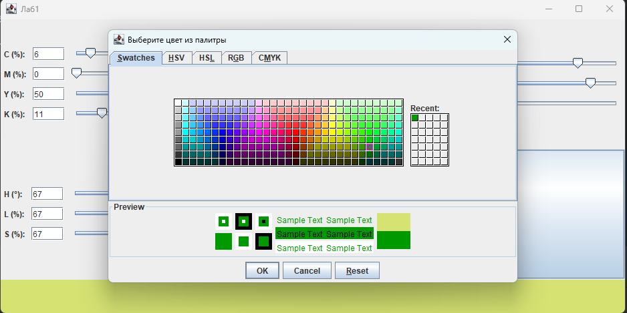
- Выводы: В ходе лабораторной работы были изучены три цветовые
модели — CMYK, RGB и HLS, а также математические преобразования между ними. Разработано Swing-приложение, позволяющее интерактивно задавать цвет тремя способами и одновременно отображать его во всех трёх моделях с автоматической синхронизацией значений.
Основные результаты:
- освоены формулы прямого и обратного преобразования цветов;
- отработаны навыки построения интерфейса на Swing ;
- реализована корректная обработка событий без рекурсивных вызовов;

